- TP使用nginx消除index.php
Nginx配置文件会引入其他的配置文件，要修改其它配置文件的信息才能生效。修改主配置文件并不会生效。
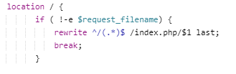
修改配置如上

